Nama : Aditia Surya Putra

Kelas : Flutter D

1.Membuat List

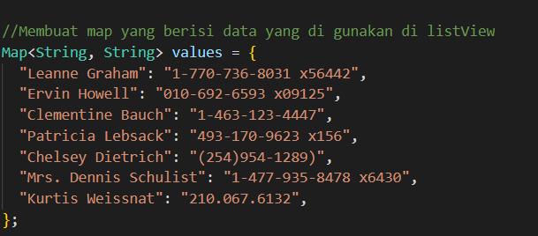

2. Membuat Drawer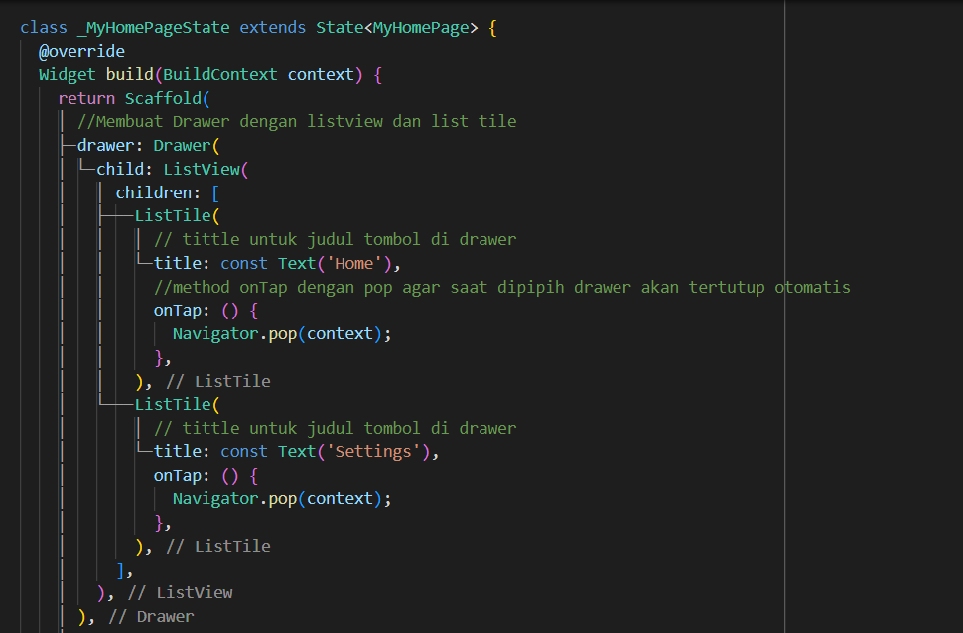

3. Membuat ListView Builder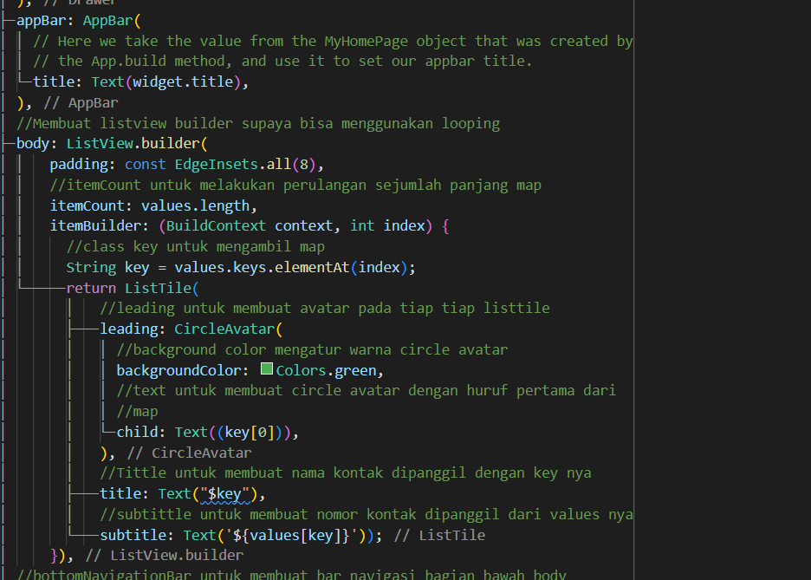

4. Membuat Bottom Navbar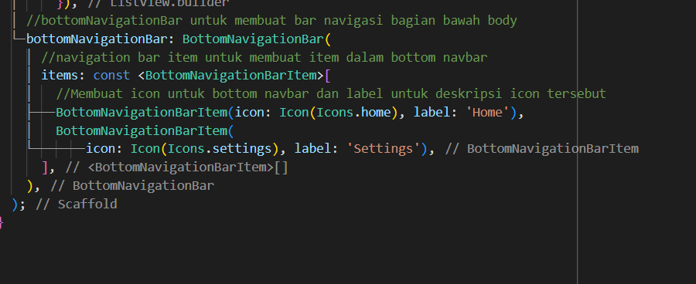

Output:

